Лекция 4.3. Происхождение человека – антропогенез
1.Антропология – наука о человеке.
2.Систематическое положение человека

Антропогенез в биологии — процесс историко-эволюционного формирования человека разумного (Homo sapiens) как биологического вида. Термин происходит от греческих слов «антропос» — «человек» и «генезис» — «происхождение».
Антропогенез охватывает не только биологические изменения, но и развитие речи, труда, социальных связей и культуры. На процесс влияли биологические факторы (естественный отбор, мутации, адаптация к среде) и социальные факторы (общение, воспитание, совместная деятельность).
Выделяют четыре основных этапа антропогенеза:
- Предшественники человека (протоантропы).
- Древнейшие люди (архантропы).
- Древние люди (палеоантропы).
- Люди современного типа (неоантропы).
1. Антропология – это комплексная наука, изучающая человека с точки зрения его целостности, то есть его биологическую, психологическую, социальную, общественно-историческую и духовную сущности.
В классическом представлении антропология включает три основных раздела – морфологию человека, антропогенез и расоведение.
Морфология человека изучает индивидуальную, половую, возрастную и профессиональную изменчивость организма человека на всех уровнях его организации – от субклеточного до организменного. Она включает в себя возрастную антропологию, конституциональную антропологию и экологию человека. Возрастная антропология исследует онтогенетические изменения организма человека от ранних стадий зародышевого развития до смерти. Конституциональная антропология рассматривает все аспекты комплексной медико-биологической проблемы конституции человека. Экология человека исследует изменения в организме человека, возникающие при взаимодействии с окружающей средой.
Антропогенез, или эволюционная антропология, исследует эволюцию человека и его ближайших предшественников на протяжении четвертичного периода.
Расоведение, или этническая антропология, занимается изучением этно-территориальной изменчивости крупных групп современных людей – человеческих рас.

2. Систематическое положение человека
Царство: Животные
Тип: Хордовые
Подтип: Позвоночные
Класс: Млекопитающие
Подкласс: Плацентарные
Отряд: Приматы
Семейство: Гоминиды
Род: Человек
Вид: Человек разумный (Homo sapiens)
Подвид: Человек разумный разумный
Царство Животные:
- Гетеротрофный тип питания.
- Клетки не имеют клеточной стенки, пластид и вакуолей.
- На поверхности клеток есть гликокаликс.
- В клетках есть клеточный центр.
- Запасное вещество — гликоген.
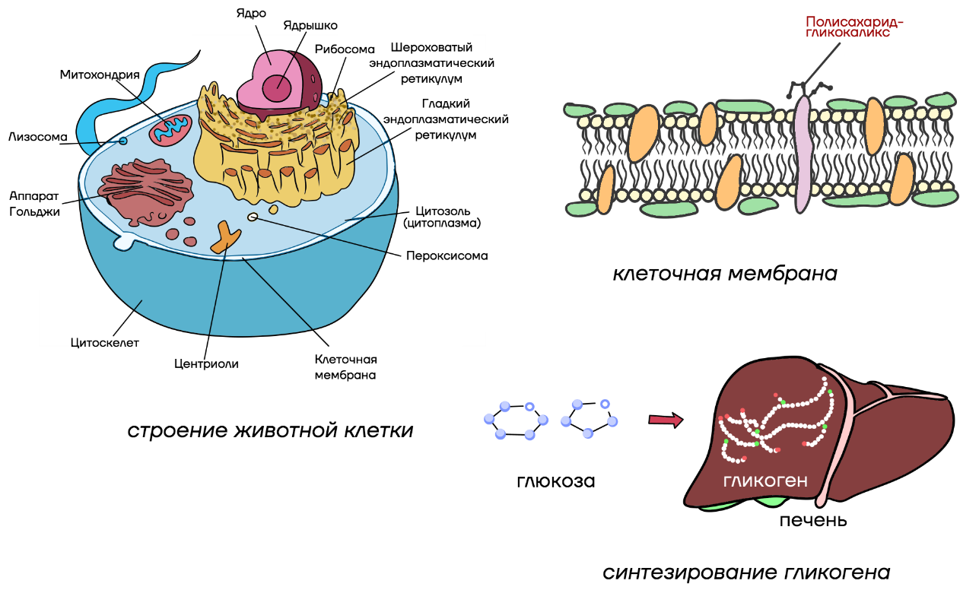
Тип Хордовые:
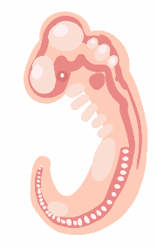
- На ранних этапах эмбрионального развития внутренний скелет — хорда.
- Над хордой закладывается нервная трубка.
- Под хордой закладывается пищеварительная трубка.
- Двусторонняя симметрия.

Подтип Позвоночные:
- Общий план строения.
- Внутренний скелет: череп и позвоночник.
- Центральная нервная система: головной и спинной мозг.
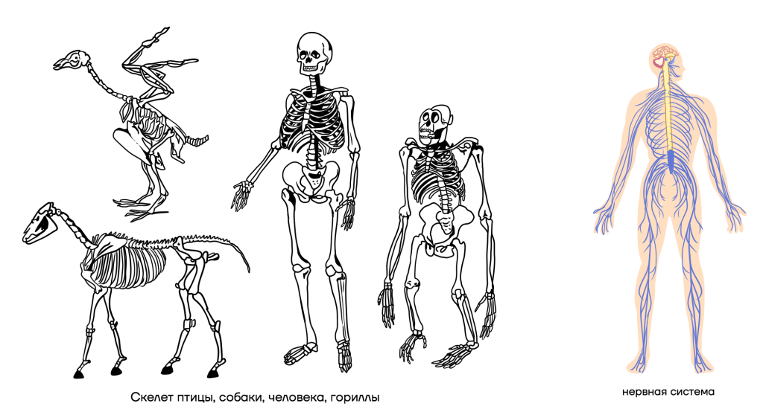

Класс Млекопитающие:
- Волосяной покров.
- Молочные, сальные и потовые железы.
- Диафрагма.
- Альвеолярные легкие.
- Дифференцированные зубы: клыки, резцы, коренные. 2 генерации зубов: молочные и коренные.
- Позвоночник состоит из 5 отделов: шейный, грудной, поясничный, крестцовый, копчиковый. В шейном отделе 7 позвонков.
- Четырехкамерное сердце, 2 круга кровообращения, теплокровность.
- Ушная раковина, в среднем ухе три слуховые косточки (наковальня, стремечко, молоточек).
- Хорошо развита кора головного мозга.
- Внутриутробное развитие зародыша.

Подкласс Плацентарные:
- Наличие матки.
- Наличие плаценты.

Отряд Приматы:
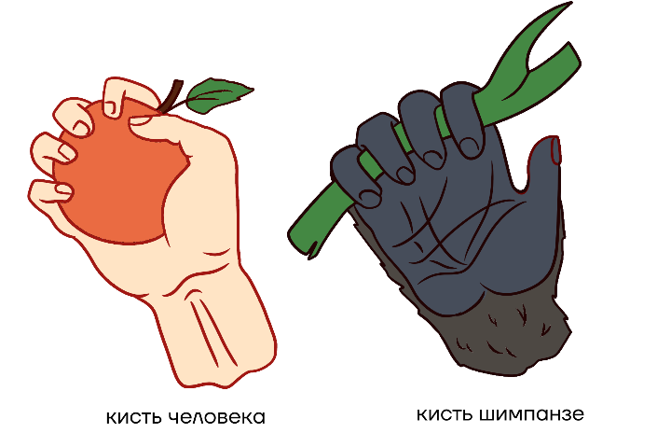
- Передние конечности: пятипалые, хватательного типа, большой палец противопоставлен остальным, есть ногти и отпечатки пальцев.
- Хорошо развиты ключицы.
- Редукция хвостового отдела позвоночника.
- Глаза расположены в одной плоскости.
- Одна пара млечных желез.

Семейство Гоминиды:

- Мимическая мускулатура.
- Извилины на больших полушариях головного мозга.
- Сходные резус-факторы и группы крови (АВ0).
- Наличие аппендикса.
- Сходные болезни.
- Отсутствие хвоста.
- Наличие менструального цикла у самок, продолжительность беременности около девяти месяцев.
- Сходство кариотипов (наборов хромосом).

Род Человек. Вид Человек разумный:
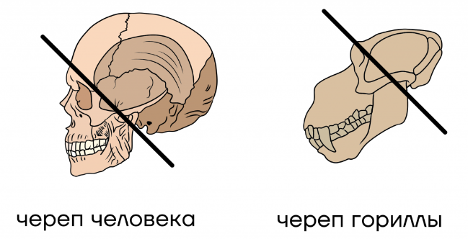
- Преобладание мозгового отдела черепа над лицевым.
- Подбородочный выступ.
- S-образный изгиб позвоночника
(4 изгиба).
- Свод стопы.
- Массивные нижние конечности.
- Широкий таз.
- Уплощенная грудная клетка.
- Редукция волосяного покрова.
- Большой палец верхних конечностей значительно противопоставлен другим.
- Значительное развитие теменных, лобных и височных долей (центры психики и речи).
- Абстрактное мышление, речь, сознание, сложная рассудочная деятельность.
- Вторая сигнальная система (речь).

Литература

1. Биология : Общая биология. Базовый уровень. 11 кл. : учебник / В.И. Сивоглазов, И.Б. Агафонова, Е.Т. Захарова. – 2-е изд., стереотип. – М. : Дрофа, 2015. – 207. [1] с. : ил. ISBN 978-5-358-15369-1
2. Биология. Базовый и углубленный уровни: 10—11 классы : учебник для среднего общего образования / под общей редакцией В. Н. Ярыгина. — 2-е изд., перераб. и доп. — Москва : Издательство Юрайт, 2025. — 378 с. — (Общеобразовательный цикл). — ISBN 978-5-534-16228-8. — Текст : электронный // Образовательная платформа Юрайт [сайт]. с. 9 — URL: https://urait.ru/bcode/579602/p.9.

